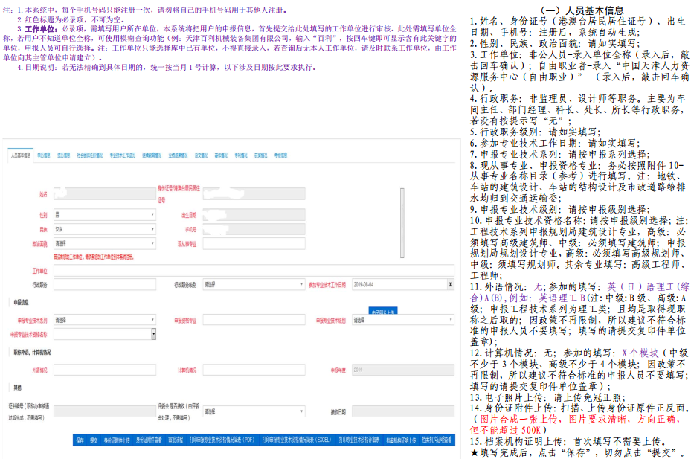
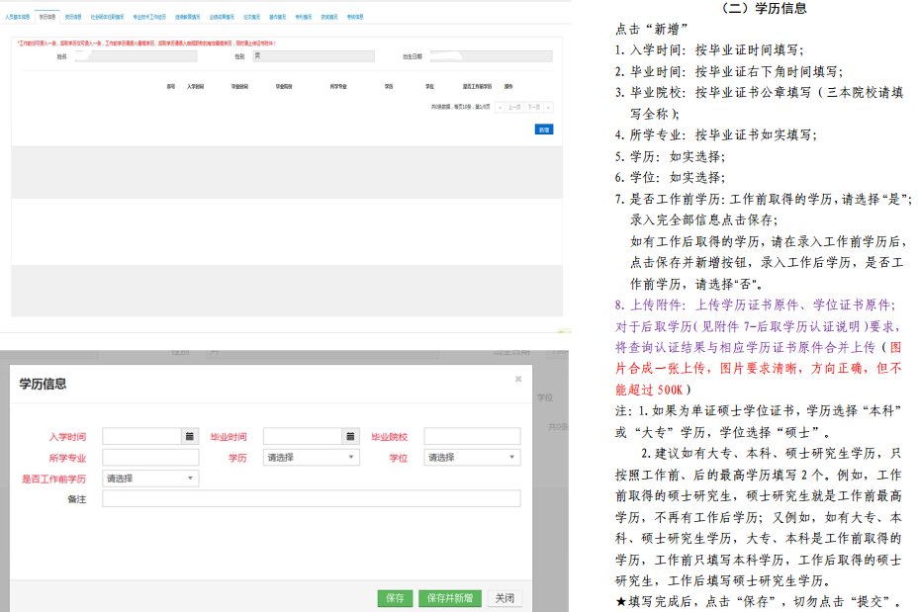
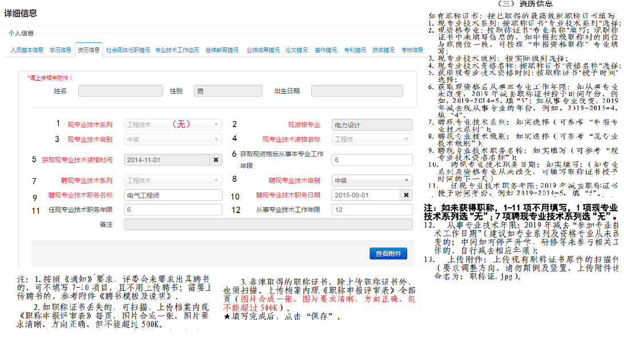

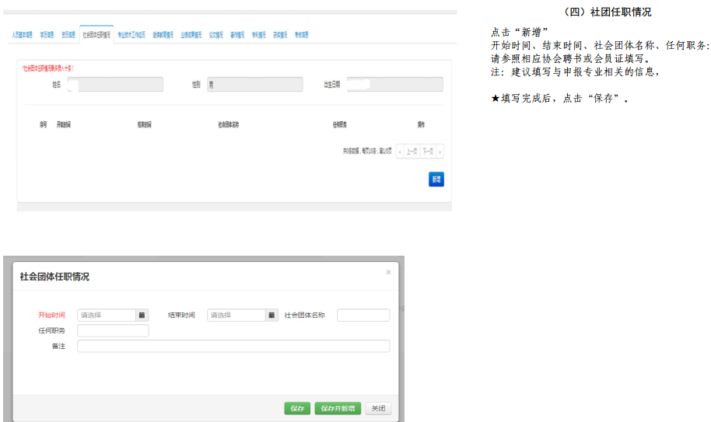
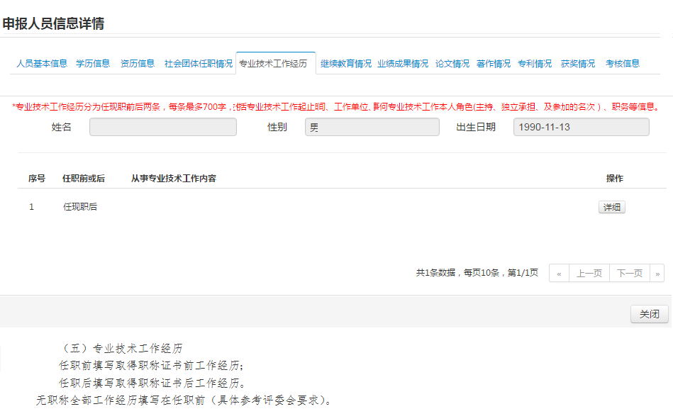

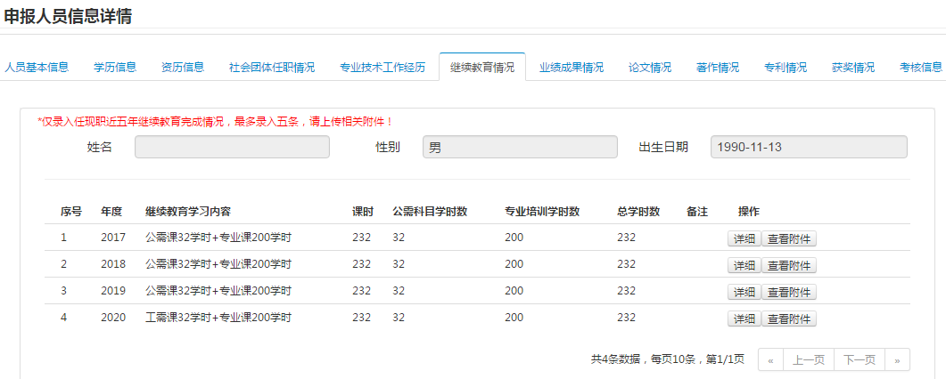
（六）继续教育情况
继续教育按时间顺序填写各年度公需课学时+专业科目学时；
2020年建筑施工、基层土建等专业评委会要求上传继续教育证明或承诺书。依据文件要求各评审会要抽查，具体情况另行通知。

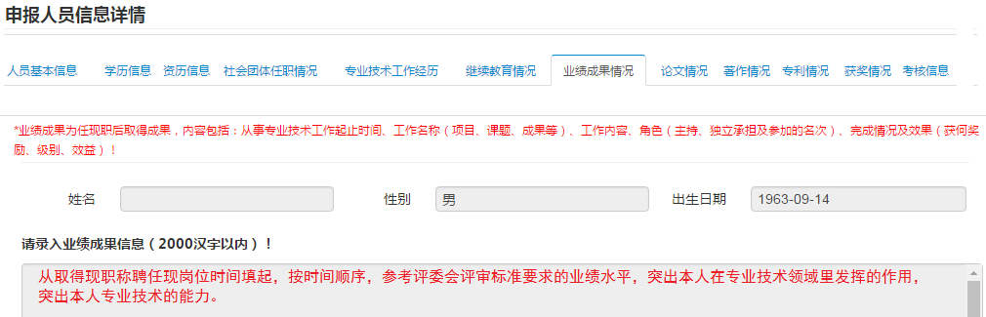

（七）业绩成果情况
不写前缀、后缀，（例如尊敬的领导，此致敬礼、本人介绍等一系列）：
从取得现职称聘任现专业技术岗位的时间填起，按时间顺写，参考评委会评审标准，结合重点
项目突出本人在专业技术领域里发挥的作用，突出本人专业技术的能力。

